**2024-2025 AKADEMİK YILI ERASMUS+ BİLGİLENDİRME TOPLANTISI (14.04.2025)**

**ANKET SONUÇLARI**

Üniversitemiz Dış İlişkiler Ofis Başkanlığı 14 Nisan 2025 tarihinde Dış İlişkiler Ofis Başkanı Öğr. Gör. Seyit Murat YESBEK, Dış İlişkiler Ofis Başkan Yardımcısı ve Farabi Kurum Koordinatörü Öğr. Gör. Gamze GÜL, Mevlana Kurum Koordinatörü ve Erasmus Uzmanı Öğr. Gör. Gözde ÇULFACI, Eurodesk İrtibat Sorumlusu Öğr. Gör. Mehmet KÖYLÜOĞLU tarafından Erasmus Birim / Bölüm Koordinatörlerine yönelik “Erasmus+ Öğrenci Hareketliliği Bilgilendirme Toplantısı” yapıldı. Dış İlişkiler Ofis Başkanlığımız hakkında bilgilendirme ile başlayan toplantıda, Erasmus değişim programının öğrenci hareketlilik süreci başlıklar altında ele alındı. Güncel olarak başvuruya açık olan “Öğrenci Staj Hareketliliği İlanı” hakkında bilgilendirme yapılması ve başvuru sürecinin gerçekleştirilme adımlarının anlatılmasının ardından soru-cevap şeklinde devam eden toplantıya, Erasmus Birim / Bölüm Koordinatörlerinin katılımı sağlanmıştır. Bu anketin amacı, Birim/Bölüm Koordinatörlerine Erasmus+ kapsamında yapılan “Öğrenci Hareketliliği Bilgilendirme Toplantısına” yönelik olarak, toplantının planlanması süreci ve organizasyonu ile ilgili düşünce ve önerilerin tespit edilmesi ile çözüm önerilerinin geliştirilmesidir. Toplantıda toplam 39 Erasmus Birim/Bölüm Koordinatörümüz toplantıya katılmıştır. 12 Birim/Bölüm Koordinatörlerimiz anketimize katılmıştır. Sonuçlar aşağıdaki grafiklerde belirtilmiştir.

**GRAFİK 1.**

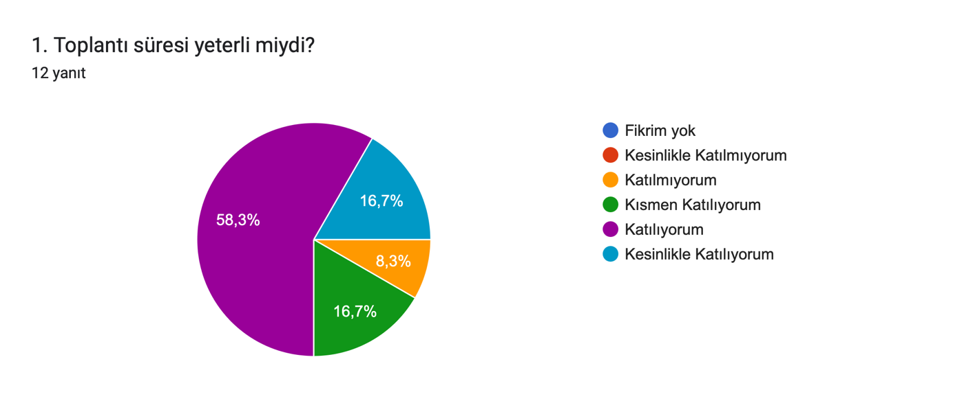

Erasmus+ Bilgilendirme toplantısında yapılan ankette “Toplantı süresi yeterli miydi?” sorusuna cevap olarak %58,3 katılıyorum, %16,7 kısmen katılıyorum, %16,7 fikrim yok, %8,3 katılmıyorum şeklinde cevaplamıştır. Katılımcıların çoğunun sürenin yeterli olduğunu düşündüğü görülmüştür.

**GRAFİK 2.**

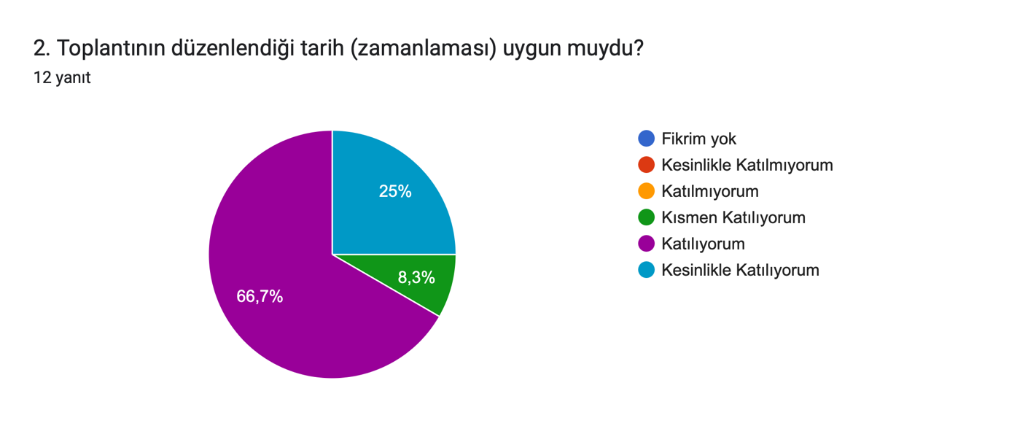

Erasmus Birim/Bölüm Koordinatörlerimize toplantının düzenlendiği zamanın uygunluğu sorulduğunda ise %66,7’ si katılıyorum, %25 fikrim yok, %8,3 ise kısmen katılıyorum olarak belirtmiştir. Zamanlamanın, katılımcılar tarafından yüksek oranda uygun olduğu görülmüştür.

**GRAFİK 3.**

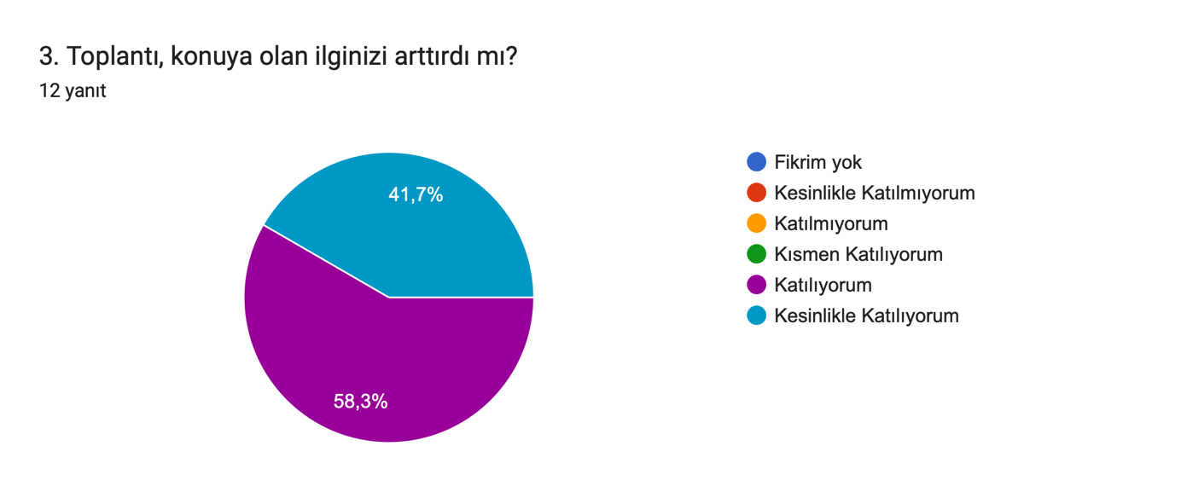

Erasmus Birim/Bölüm Koordinatörlerimizin konuyla ilgilerinin artıp artmadığı hakkında anketimize soru eklenmiştir. %58,3’ü katılıyorum derken %41,7’si fikrim yok olarak işaretlemişlerdir. Katılımcılar tarafından konuya olan ilginin arttığı görülmüştür.

**GRAFİK 4.**

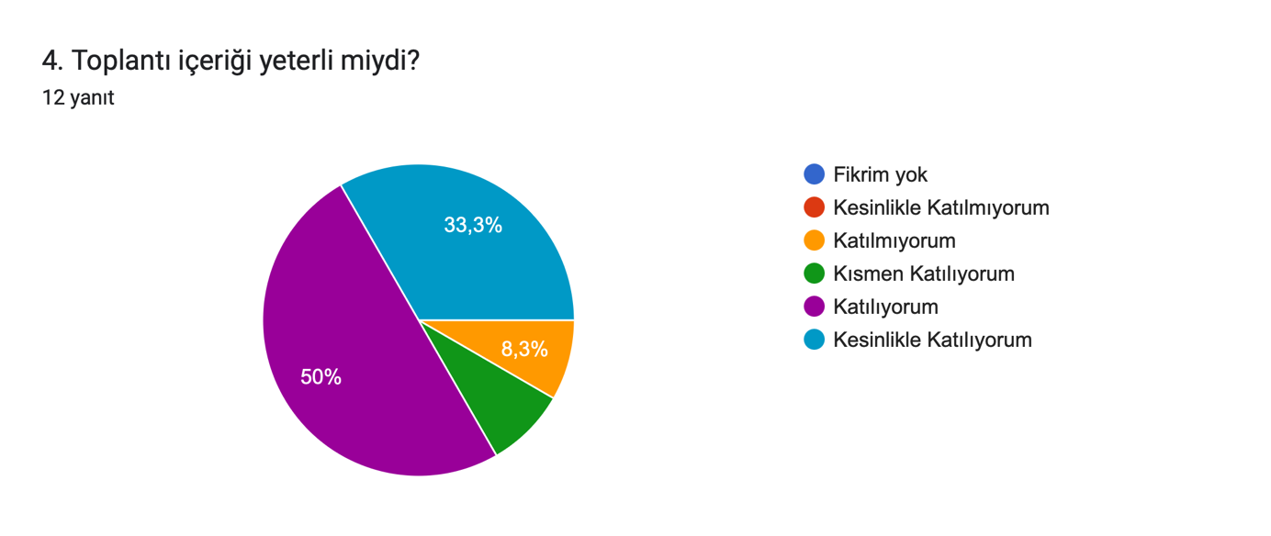

Bilgilendirme toplantısından sonra yapılan ankette “Toplantı içeriği yeterli miydi?” sorusuna %50’si katılıyorum. %33,3’ü fikrim yok, %8,3’ü katılmıyorum, %8,4’ü ise kısmen katılıyorum olarak belirtmiştir. Toplantı içeriğinin, katılımcılar tarafından genel olarak yeterli olduğu sonucuna ulaşılmıştır.

**GRAFİK 5.**

Formlar yanıt grafiği. Soru başlığı: 5. Toplantı motivasyonunuzu artırdı mı?
. Yanıt sayısı: 12 yanıt.

“Toplantı motivasyonunuzu artırdı mı?” sorusuna %58,3’ü katılıyorum, %33,3’ü fikrim yok, %8,3’ü ise kısmen katılıyorum olarak işaretlemişlerdir. Toplantının katılımcıların motivasyonu üzerinde olumlu etki oluşturduğu sonucuna ulaşılmıştır.

**GRAFİK 6.**

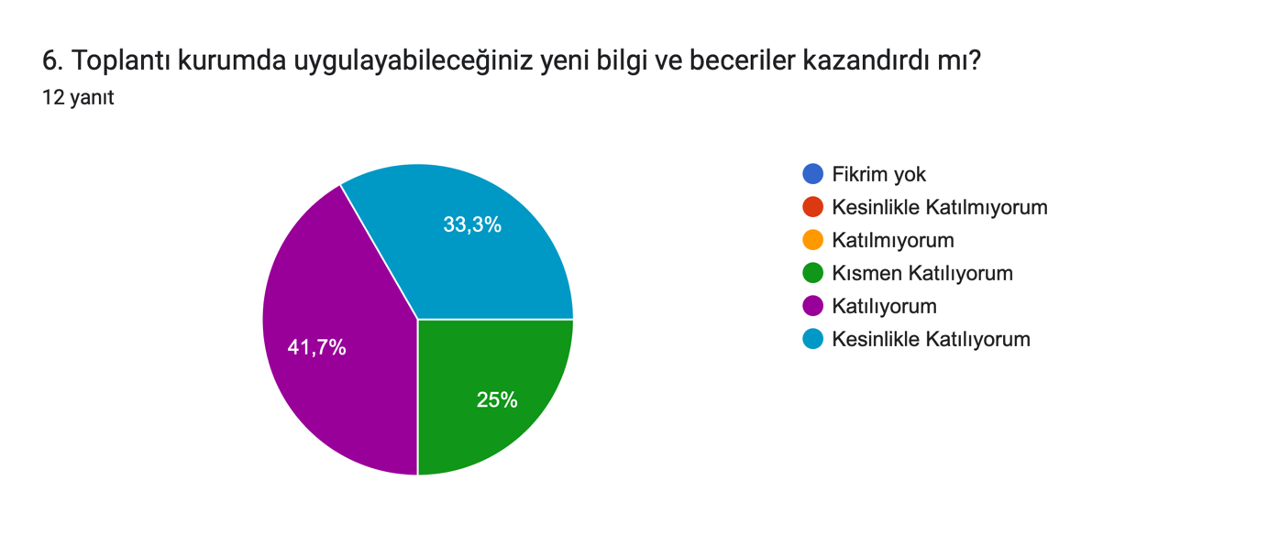

Erasmus+ Bilgilendirme Toplantısında kurumda uygulayabilecekleri yeni bilgi ve beceriler kazandırıp kazandırmadığı sorulduğunda %41,7’si katılıyorum, %33,3’ü fikrim yok, %25’i kısmen katılıyorum olarak belirtmiştir.

**GRAFİK 7.**

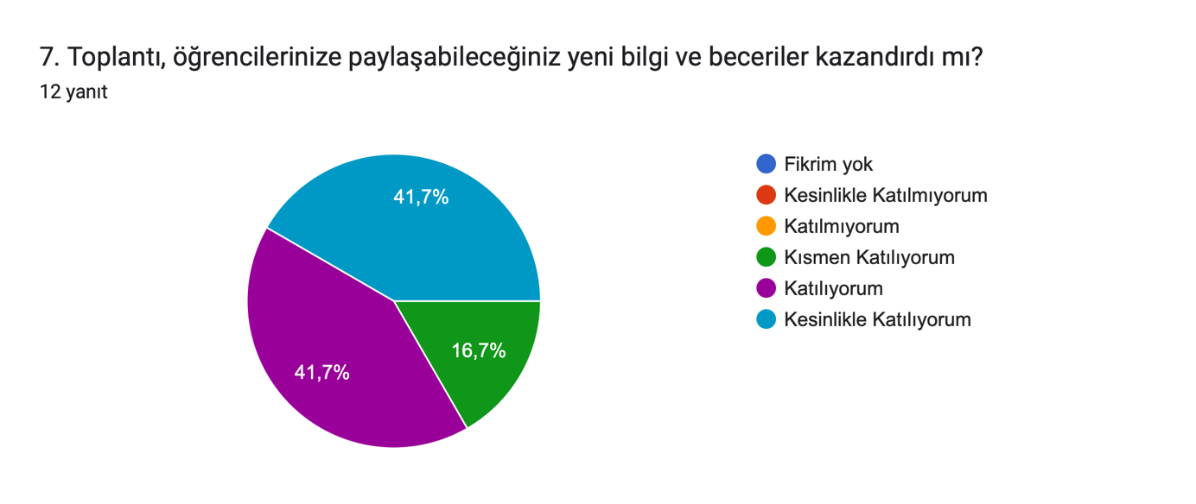

“Toplantı, öğrencilerinize paylaşabileceğiniz yeni bilgi ve beceriler kazandırdı mı?” sorusuna %41,7’si katılıyorum, %41,7’si fikrim yok, %16,7’si kısmen katılıyorum şeklinde belirtilmiştir.